KOBİ
AR-GE BAŞLANGIÇ DESTEK PROGRAMI

AR-GE YARDIMI İSTEK FORMU
AGY301-02

2018 / 1. ci döneme aittir

PROJE NUMARASI : 7170201
PROJE YÜRÜTÜCÜSÜ : OĞUZ KURT
PROJE MALİ SORUMLUSU : OĞUZ KURT
KURULUŞ ADI : ERSTE KURUMSAL ARAŞTIRMA VE
YAZILIM TEKNOLOJİLERİ LİMİTED
ŞİRKETİ
ADRES : Ankara Teknoloji Geliştirme Bölgesi
1605. Cadde Cyberpark E Blok No: 3/2
Çankaya/Ankara
TELEFON : 312-2660199
FAX : 312-4301806
E-POSTA : oguz@ersteyazilim.com

PROJE DESTEK BAŞLAMA TARİHİ : 01/06/2017
PROJE DESTEK BİTİŞ TARİHİ : 31/08/2018

TÜBİTAK

A.Dönem Raporu 3
1.Dönem Faaliyetleri 3
2.Proje Planına Uygunluk 4
2.1.Öngörü-Gerçekleşme Karşılaştırma Tabloları 4
2.1.1.Adam-Ay Karşılaştırma Tablosu 4
2.1.2.Alet/Teçhizat/Yazılım Alımları Karşılaştırma Tablosu 5
2.1.3.Malzeme Alımları Karşılaştırma Tablosu 6
2.1.4.Diğer Giderler Karşılaştırma Tablosu 7
2.1.5.İş Paketi Gerçekleşme Tablosu 8
2.1.6.Ara Çıktılar Karşılaştırma Tablosu 9
2.2.Proje Değişiklik Bildirimi 10
3.Projenin Ar-Ge Kazanımları 10
4.Ek Bilgi 11
B. Yeminli Mali Müşavirlik Proje Harcamaları Değerlendirme ve Tasdik Raporu (AGY500) 12
C. Proje Sonuç Raporu (AGY 351) (elektronik olarak doldurulacaktır) 12

AGY301-02 Ar-Ge Yardımı İstek Formu “KOBİ Ar-Ge Başlangıç Destek Programı Ar-Ge Yardımı İstek Formu Hazırlama Kılavuzu” dikkate alınarak hazırlanmalı, uygulamayla ilgili esaslara ihtiyaç duyulduğunda “KOBİ Ar-Ge Başlangıç Destek Programı Uygulama Esasları”ndan yararlanılmalıdır.

A. DÖNEM RAPORU

- DÖNEM FAALİYETLERİ

1.1 İŞ PAKETİNDE GERÇEKLEŞEN FAALİYET BİLGİLERİ

1.1
Proje Adı | GAMMA – Geliştirilmiş Akıllı Mekanlar için Mühendislik Araçları
Proje Numarası | 1710201
İş Paketi No/Adı | 1 / PROJE YÖNETİMİ
Başlama-Bitiş Tarihi | 01/06/2017 – 30/11/2018 | Süresi (Ay) | 18
2018/1. Dönem başındaki durumu özetleyiniz :

Geçmiş dönem içerisinde projenin hem teknik alanda faaliyetleri devam edip,bu teknik çalışmalar için dökümanların hazırlanması, projenin gereksinimi yönünde işe alımların gerçekleştirilmesi ve teknik ekipmanların sağlanması, projenin planlı bir şekilde yürütülmesi adına yurt içi ve dışındaki partnerle ile düzenli biçimde bir araya gelinmesi gerçekleşmiştir.

2018/1. Dönemi içinde yapılan çalışmaları açıklayınız :

Proje planının bitiş tarihinin üç ay uzatma alması nedeniyle bu dönem içerisinde proje faaliyetlerinin organize ve daha verimli bir şekilde gerçekleştirilmesi adına ,proje planı gözden geçirilmiş ve revize edilmiştir. Teknik ve ekonomik anlamda projenin ihtiyaçlarının karşılanması adına aksiyon alınmış ve maliyet hesapları tekrardan kontrol edilmiştir. İstenilen gereksinimlerin yerine getirilmesi , ve sunulacak ürünün tutarlı, kullanımı kolay ve kaliteli olması adına projeye katılan partnerler haftalık ve aylık toplantılarına devam etmiştir.Bu dönemde ara çıktılar hazırlanmış gerekli yerlere sunulmuştur, ekibe yeni yazılım mühendisleri dahil olduğu ve arge mühendisi ekipten ayrıldığı için görev dağılımı yeniden gözden geçirilmiştir. Ar-ge faaliyetlerinin sürekliliği ve hız kazanması adına alanında uzman kişiler ekibe dahil edilmiş buna göre bir organizasyon planı oluşturulmuşur. Eldeki kaynakların verimli biçimde kullanılabilmesi adına tekrardan bir iyileştirme planı hazırlanmıştır.Proje içerisinde ileriki aşamalarda karşılaşılabilecek sorun ve riskleri, projenin geliştirilebilecek yönlerini , önemli kilometre taşlarını içerisine alacak kapsamlı bir çalışma yapılmıştır.
Gerçekleşen çıktıları belirtiniz :

İlerleme Raporu 2

Proje Adı | GAMMA – Geliştirilmiş Akıllı Mekanlar için Mühendislik Araçları
Proje Numarası | 1710201
İş Paketi No/Adı | 2 / GEREKSİNİM ANALİZİ VE SİSTEM TANIMLAMA
Başlama-Bitiş Tarihi | 01/06/2017 – 31/05/2018 | Süresi (Ay) | 12
2018/1. Dönem başındaki durumu özetleyiniz :

Proje için gerekli araştırmalar yapılmış, fonksiyonel olan ve olmayan gereksinimler belirlenmiş, bu çalışmaya bağlı olarak sistem için senaryolar yaratılmıştır, kullanıcılar tanımlandı.Bu çalışmaya bağlı olarak, Gama projesi ile alakalı detayı kullanım bilgisi içeren Gereksinim Analizi ve senaryolar dökümanı hazırlandı. Bu çalışmaya bağlı olarak uygulamanın uzun süre kullanılabilecek,verimli,esnek,yeniden kullanılabilirlik özelliğine sahip, bütün gereksinimlerin karşlayan ve en gelişmiş teknolojiye uyum baz alınarak referans mimarisi şekillendirildi.
2018/1. Dönemi içinde yapılan çalışmaları açıklayınız :

Bu dönem içerisinde değişen ihtiyaçlara göre teknik açıdan daha hızlı çözümler sunulabilmesi ve iş akışlarının daha verimli hale getirilmesi amaçlı “Sistem Analizi ve Senaryolar Dokümanı” ve “Gereksinim Analizi Dokümanı” güncellenmiş olup referans mimarisi bu bağlamda değiştirilmiştir. Referans Mimarisi dökümanı hazırlanmıştır.
Gerçekleşen çıktıları belirtiniz :

Referans Sistem Mimarisi Dokümanı

Proje Adı | GAMMA – Geliştirilmiş Akıllı Mekanlar için Mühendislik Araçları
Proje Numarası | 1710201
İş Paketi No/Adı | 3 / AKILLI MEKAN YÖNETİMİ UYGULAMA GELİŞTİRME
Başlama-Bitiş Tarihi | 01/09/2017 – 30/09/2018 | Süresi (Ay) | 13
2018/1. Dönem başındaki durumu özetleyiniz :
Geliştirme dili ve ortamı olarak back end'de NodeJS, front end'de JavaScript, HTML, CSS, react-admin kütüphanesi seçilmiştir. Veri Tipi, Veri Noktası Tipi, Yetenek Tipi, Servis Tipi, Sanal/Fiziksel Veri Noktası, Sanal/Fiziksel Varlık kavramlarında gerekli güncellemeler yapılmış ve aralarındaki ilişkiler kurulmuştur.
2018/1. Dönemi içinde yapılan çalışmaları açıklayınız :

Bu dönem içerisinde ExpressJS kullanılarak back end RESTful API (Application Programming Interface) oluşturulmuştur. Varlıkların saklanması için MongoDB Atlas sunucuları üzerinde bir cluster oluşturulmuş ve veritabanı entegrasyonu yapılmıştır.
Mevcut servis tipleri kullanılarak IoT sistemi yaratılması için bir web arayüzü oluşturulmuştur. Bu arayüz, front end olarak yazılmış bir SPA (Single Page Application)'dır. Bu uygulama kullanılarak, IoT sisteminin çalıştırılabilir kodu back end sunucuda otomatik olarak oluşturulup indirilebilmekte ve NodeJS çalışma zamanı (runtime) kurulu olan bir işletim ortamında (masaüstü bilgisayar, laptop, Raspberry Pi, vs.) çalıştırılabilmektedir. Zwave ve Zigbee protokolleri için bilgisayar adaptör cihazları (USB dongle) alınmış ve bu cihazlara uygun haberleşme servisleri GAMMA platformunda yazılmıştır. Veriler MongoDB Atlas üzerinde JSON (JavaScript Object Notation) formatında tutulmaktadır.

JSON formatında tutulan veri , yetenek, veri tipi , servis, sistem tanımlamaları aşağıdaki kod örneklerinde gösterilmektedir.

Kod Listesi 1’de veri tiplerinin nasıl yaratıldığına dair bir örnek verilmiştir. Bu örnekte sensördeki binary switch (on-off) moduna gelmesi geliştirilmiştir.Buradaki veri tipleri (gecikme, iletişim tipi, iletişim protokülü tipine göre id , uç id, network adresi vb. ) bilgileri verilmektedir.

"datatypes": [
{
"id": "On off state",
"type": "enum",
"values": [
{
"id": "On"
},
{
"id": "Off"
},
{
"id": "Neutral"
}
]
}
]

Kod listesi 1 - Veri tipi

Kod Listesi 2’de yetenek nasıl yaratıldığına dair örnekler verilmiştir. Bu örnekte önceki fonksiyon sonucu yaratılan verinin yetenek içerisinde nasıl implement etildiği gösterilmiştir. Bu fonksiyonun id, tipi , özelliği(okunabilir, yazılabilir olması ) eklenmiştir

"features": [
{
"id":"Binary sensor",
"exposedtype":"On off state",
"access":"readable",
"functions": [
{
"id":"Sensor"
}
]
}
]

Kod listesi 2 – Yetenek Tipi Oluştırulması

Kod Listesi 3’de veri noktasının nasıl yaratıldığına dair kod örnekleri verilmiştir. Bu örnekte önceki kod örneğinde gösterilen yetenek fonksiyonu entegre edilmiştir. Burada yetenekl(id, ilşkilendirme tipi), parametreler(id , tip), fonksiyonlar(sensör hangi işlevde kullanıldığı) ‘nı içerir.

"datapointtypes": [
{
"id":"Motion sensor",
"features":[
{
"id":"Binary sensor",
"relation":"provides"
}
],
"parameters": [
{
"id":"Language",
"type":"Language"
}
],
"functions": [
{
"id":"Motion sensor"
}
]
}
]
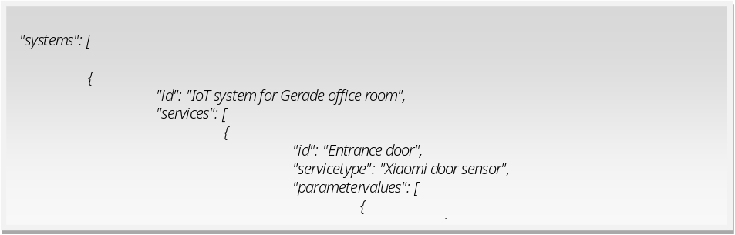

Kod Listesi 4’de servicetypes sınıfında parametreler( veri tipi, iletişim protokolü ), veri noktası tanımmlanmıştır. Parametre değerleri tanımlanmış olup, iletişim protokolü tanımlanmıştır.

"servicetypes": [
{
"id":"Fibaro FGWPE Wall Plug",
"parameters": [

{
"id":"Location",
"type":"Location"
},
{
"id":"Zwave address",
"type":"Network address"
}
],
"datapointtype":"Wall plug",
"parametervalues": [
{
"id":"Language",
"value":"Zwave"
}
],
"customcodes": {
"constructor": "if(x > 0) { console.log(\"deneme\"); }",
"initialize": "\r\n",
"getServices": "\t\tthis.commService = this.registry.getService('Open zwave communicator');\r\n",
"start": "",
"featureValueChangedFunction": "\t\tif(feature === 'Binary switch') {\r\n\t\t\tlet message = {\r\n\t\t\t\taddress: this.parameterValues['Zwave address'],\r\n\t\t\t\tsubaddress: {\r\n\t\t\t\t\tnode_id: this.parameterValues['Zwave address'],\r\n\t\t\t\t\tclass_id: 37,\r\n\t\t\t\t\tinstance: 1,\r\n\t\t\t\t\tindex: 0\r\n\t\t\t\t},\r\n\t\t\t\tpayload: {'On': true, 'Off': false}[value]\r\n\t\t\t};\r\n\t\t\tthis.zwaveCommService.sendMessage(message);\r\n\t\t}",
"otherRequirements": "\r\n"
}
}

Kod Listesi 5’de system sınıfında parametrele değerleri ( veri tipi, iletişim protokolü ) tanımlanmış olup , kod listesi 4( servis tipi ) kullanılmıştır. Parametre değerleri tanımlanmış olup, iletişim protokolü tanımlanmıştır. Bu class’ıniçerisinde bütün iletişim protokollerinin düzenlenmesini sağlayan bir orchestrator tanımlanmıştır. Böylece cihazlar arasında iletişim sağlanmıştır. Sevis tipleri sensörlerle ilşkilendirilmiştir.

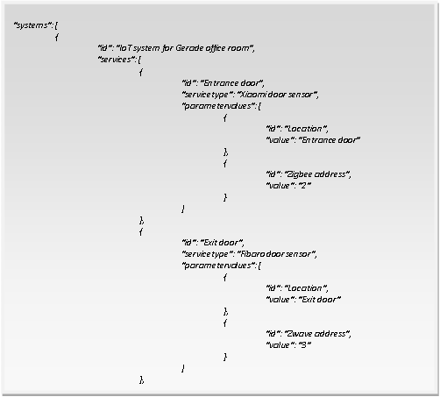
Front end uygulamasının ekran görüntüleri de Resim 1-3'te verilmiştir:

Şekil 1’de servis tiplerinin programda nasıl oluşturulduğu gösterilmiştir. Her bir servis tipi veri noktası tipi ,parametre ve parametre değerine sahiptir. Parametrer veri noktası tipi seviyesinde tanımlanır ama servis tipi seviyesinde gözlemlenir. Bir servis tipinin içerisinde,provider,subscriber,iletişim protokolü tipi, ve orchestrator bulunur.

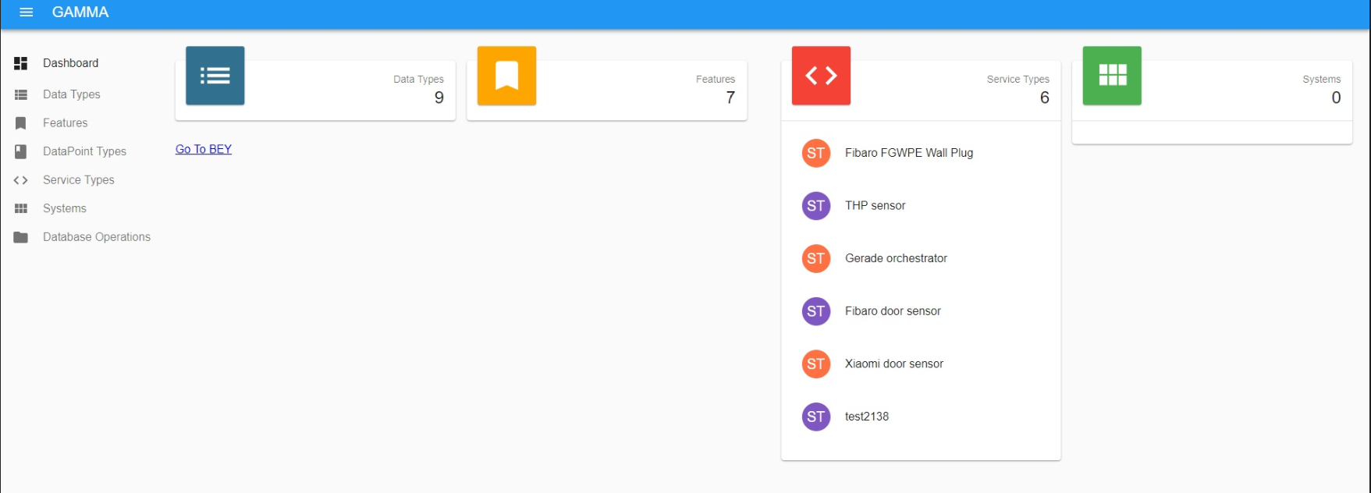
Şekil 1 Servis Tiplerinin oluşturulması

Şekil 2’de sistemin programda nasıl oluşturulduğu gösterilmiştir. Sistem servis
tiplerinin fonksiyonunu kapsar. Her bir servis cihazlar arasında iletişimin kurulmasını sağlar iletişim protokolleri ile gerçekleştirillir. Aşağıdaki mock-up ekranında sistemin adı , servis tiplei detaylı biçimde gösterilmektedir. Sistemler her bir oda için tasarlanmış olup, servis tipleri hangi tip assetlerin o sistemde bulunduğunu gösterir.

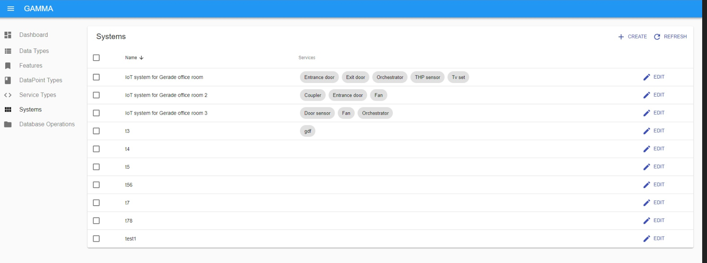
Şekil 2 Sistemlerin yaratılması

Şekil 3 sensörlerin nasıl yaratıldığına dair bir örnek teşkil etmektedir.
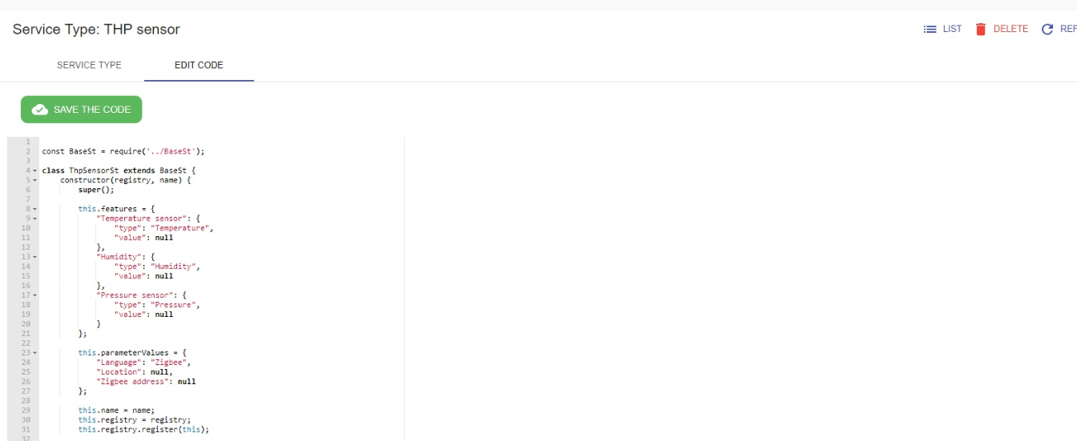

Şekil 3 Sensörlerin yaratılması

Gerçekleşen çıktıları belirtiniz :

Proje Adı | GAMMA – Geliştirilmiş Akıllı Mekanlar için Mühendislik Araçları
Proje Numarası | 1710201
İş Paketi No/Adı | 4 / YAŞAM ALANLARI MODELLEME VE SERVİS MODÜLÜ GELİŞTİRME
Başlama-Bitiş Tarihi | 01/11/2017 – 30/11/2018 | Süresi (Ay) | 13
2018/1. Dönem başındaki durumu özetleyiniz :

Yaşam modülü platformu varolan ya da yeni inşa edilecek binalarda bulunan havalandırma,ısıtma, ışıklandırma gibi sistemlerin bilgi ve bilişim teknolojisiyle entegre biçimde sağlayacak akıllı sistemler geliştirmek, merkezi bir sistemden kontrol etmek yerine enerji kaybını önlemek ve tasarruf sağlamaktır. Herhangi bir beklenmedik durumda yukarıda belirtilen sistemllerin birbirine etkisini azaltarak, hata payını en azını indirgemek ve anında müdahaleyi sağlamaktır. Ortamda bulunan kişilere daha rahat ve güvenli hissetmelerini sağlayacak bir platformdur

Geçmiş dönem içerisinde akıllı çevre yaratımı sistem döngüsü dahilinde(“Tasarım”, “Geliştirme”, “Mühendislik”, “Yaygınlaştırma”, “Uygulama”, “İyileştirme”) hangi teknolojilerin kullanılacağı belirlenmiş olup(IoT cihazların platformda tanımlanmasını XML ,C++ kullanılmıştır. Geliştirme Node.js ile tasarlandı. Burada ilk önce primitive özelliklei tanımlayıp(veri, veri noktası, fonksiyonlar vb), daha sonra servisler yaratıldı. Çeşitli cihazlar arasında OpenZwave kullanılarak iletişim sağlanmış, bina ve çevre modellemesi sağlandı.
2018/1. Dönemi içinde yapılan çalışmaları açıklayınız :

Bu dönem içerisinde kat planları oluşturulmuştur. Ayrıca binalara kat planı ekleme gibi bir özellik eklenmişt, ayrıca kat planlamaları ve oda planlamaları iki boyutlu ortamda modellenmiştir.Odalardaki sensörlerin optimize bir şekilde yerleştirilmesi üzerine uygulama geliştirilmiştir. Aşağıda Yaşam Platformunun nasıl çalıştığının detaylı anlatımı mevcuttur.

Yaşam Modülü platformuna GAMMA ‘nın ön yüzünden ulaşılabilir. Kullanıcı sistemi(burada sistemden kasıt sensörlerin bulunduğu alandan kasıttır ) listeden aranılan kelimeler listesinden seçebilir. Aşağıda ara yüzü verilmiştir(Şekil 4).
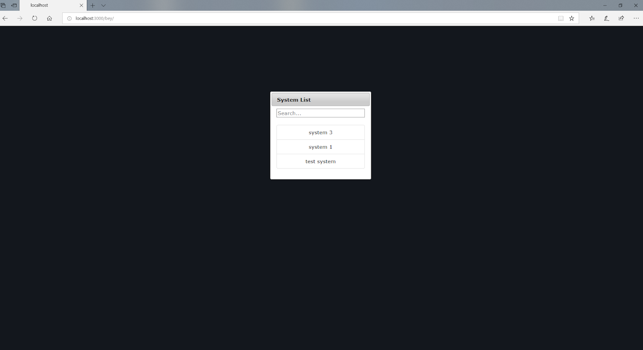
Şekil 4. Sistemin listeden seçilmesi

Her bir kat planı sistemle ilşkilendirilir. Sistem seçildikten sonra kat planı sayfasına kullanıcı ulaşır . Kat planının tasarım bilgileri MONGODB’de tutulur. İlk başta tasarım yapılmadığından sayfa boş bir şekilde gelir. Daha önce yaratılan sistem bilgileri sayfasının sağ kısmında görür. Cihaz ve Birleştirici servisler aynı tip servisler olarak görülür. Ekran arayüzü şekil 5’te gösterilmektedir.

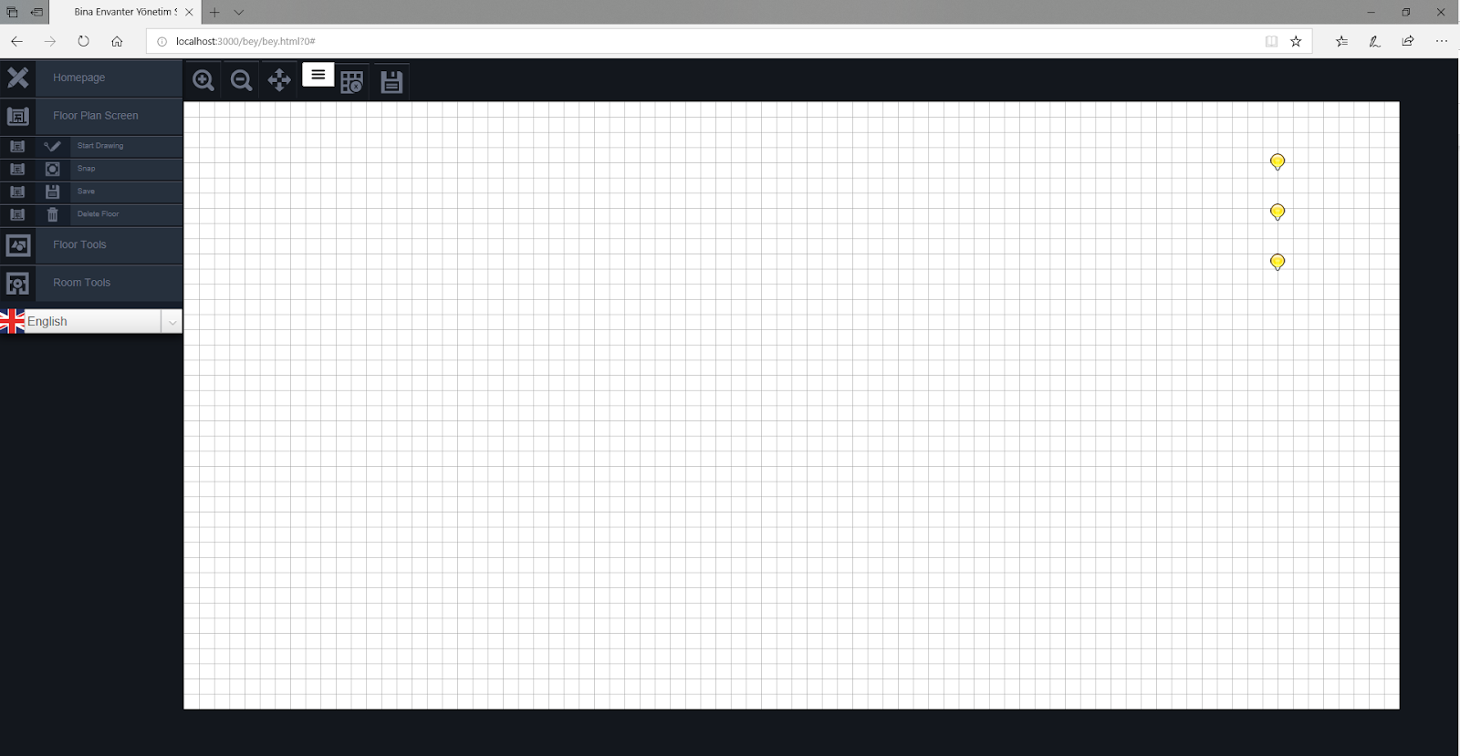
Şekil 5. Oda Tasarımının Yaratılması

Yaşam platformunun sol tarafında GAMA’nın ön yüzüne tekrardan geri dönülmesini sağlayan , kullanım dilinin değiştirileceği bir panel bulunulmaktadır. “Kat Planı Ekranı”nın başlığı altında, kullanıcının katın duvarlarını ve kenarlarını belirttiğini kat çizgilerini seçer ve çizmeye başlar.”Kat Araçları” başlığı altında kullanıcı oda içerisinde yerleştirilecek bütün techizatların listesine ulaşabilr. Kullanıcı katın yerleştireceği herhangi bir objeyi sürükle-bırak özelliği bırakabilir.”Oda Araçları” başlığı altında kişi odadaki objeleri silebilir, editleyebilir veya onların stoklanmasını yönetebilir.

Kat nesneleri ile ilişkilendirilen cihazlar nesnelerin üzerine sürüklenerek bırakılır. Odanın içine sürüklenen cihazlar artık odanın envanteri haline gelmiştir. Oda ve cihazlar hepsi kurulum sayfalarına sahiptir. Kurulum sayfasında cihazların parametre değerleri ve isimleri değiştirebilir.Cihaz kurulumlarının sayfasının her birinde sayfa ismi ve cihaz tipi görünebilir ve güncellenebilir.Cihazlar silinerek sistem programdan çıkarılabilir. Oda kurulum sayfasında da cihazdaki ile aynı şekilde , sayfa numarası ve sayfa kurulumu vardır ve bilgiler değiştirilebilir,oda sistemden çıkarılabilir. Şekil 6 envanterlerin ve cihazların odaya yerleştirilmesi ve planlaması ekran arayüzü gösterilmiştir.

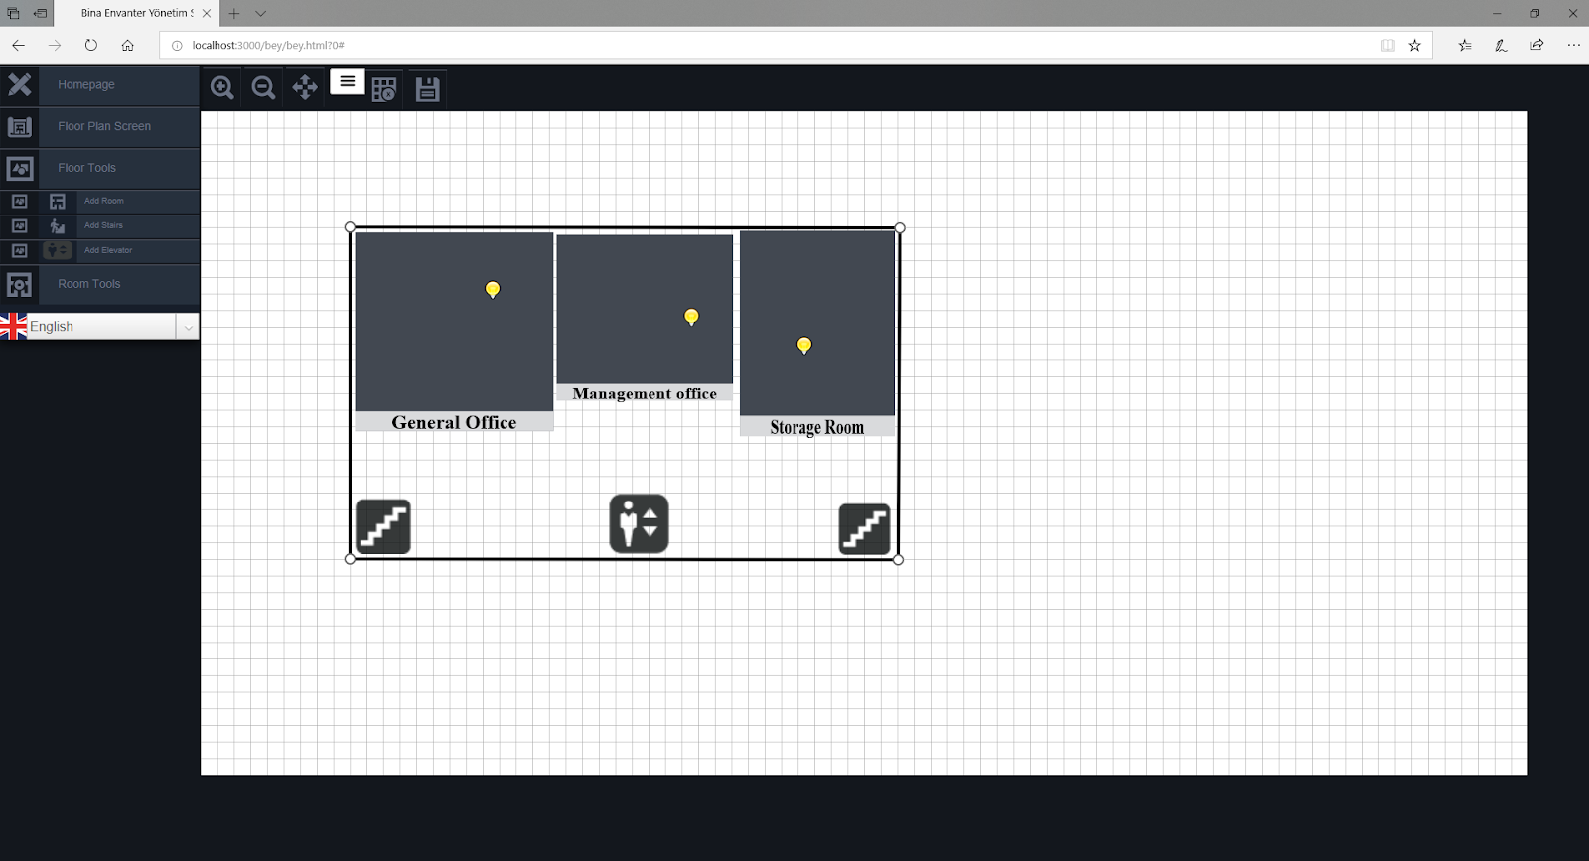
Şekil 6. Oda ve Cihaz Kurulum Arayüzü

Yaşam platformunun içerisinde ayrıca sensör yaratma özelliğini bulunur. Ana sayfada
basıldıktan sonra sensörün ismi hangi tipte sensor olacağı(kapı,sıcaklık/nem/baskı,körlük kontrolcüsü,duvar soketi,yönetim servisi ), iletişim protokolü tipi(zigbee,zwave) belirlenecektir.Şekil 7 sensörlerin oda içerisinde nasıl yerleştirileceğini gösteren ekran ara yüzüdür

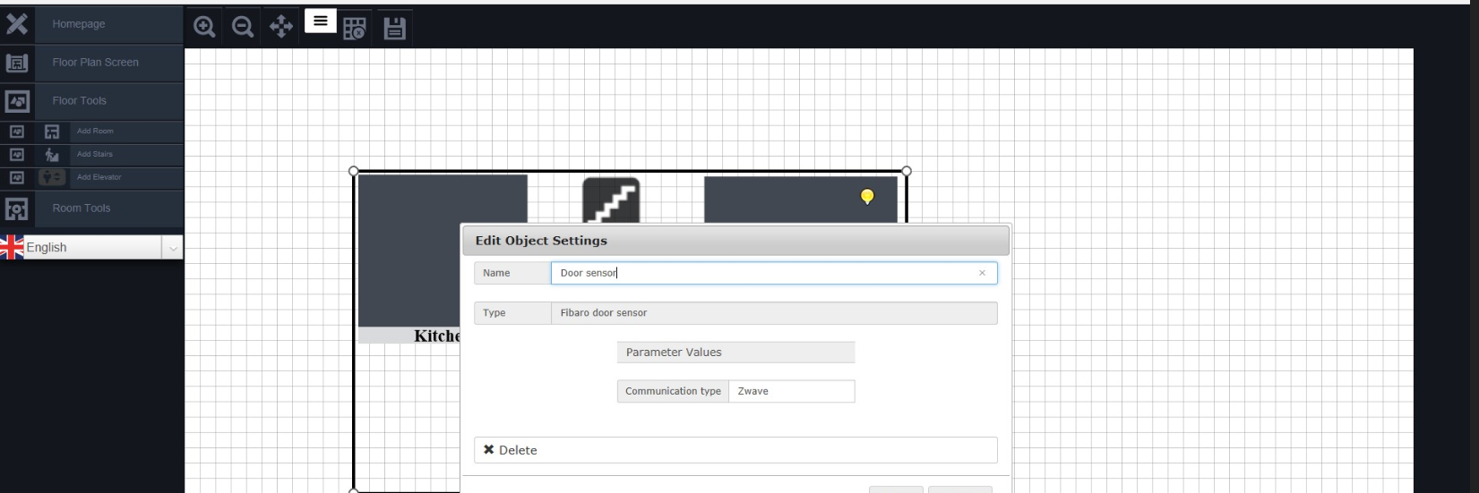
Şekil 7. Kapı sensörünün oda içerisine yerleştirilmesi

Sayfanın üst kısmında ana menüde bulunmayan butonların listesine ulaşılabilir buradan nesneler büyütülüp küçültülebilir ve beraber seçilerek farklı pozisyonlara hareket ettirilebilir.Mevcut yapılan geliştirmek ve saklamak için kısa yollar mevcuttur. “Toirmkioglegrid” butonu zemin rengini değiştirmek için kullanılabilir.Kat objesine üzerine kullanıcı bastıktan sonra, “boyutunu değiştir” butonu çıkar bu sayede nesnelerin boyutu değiştirilebilir

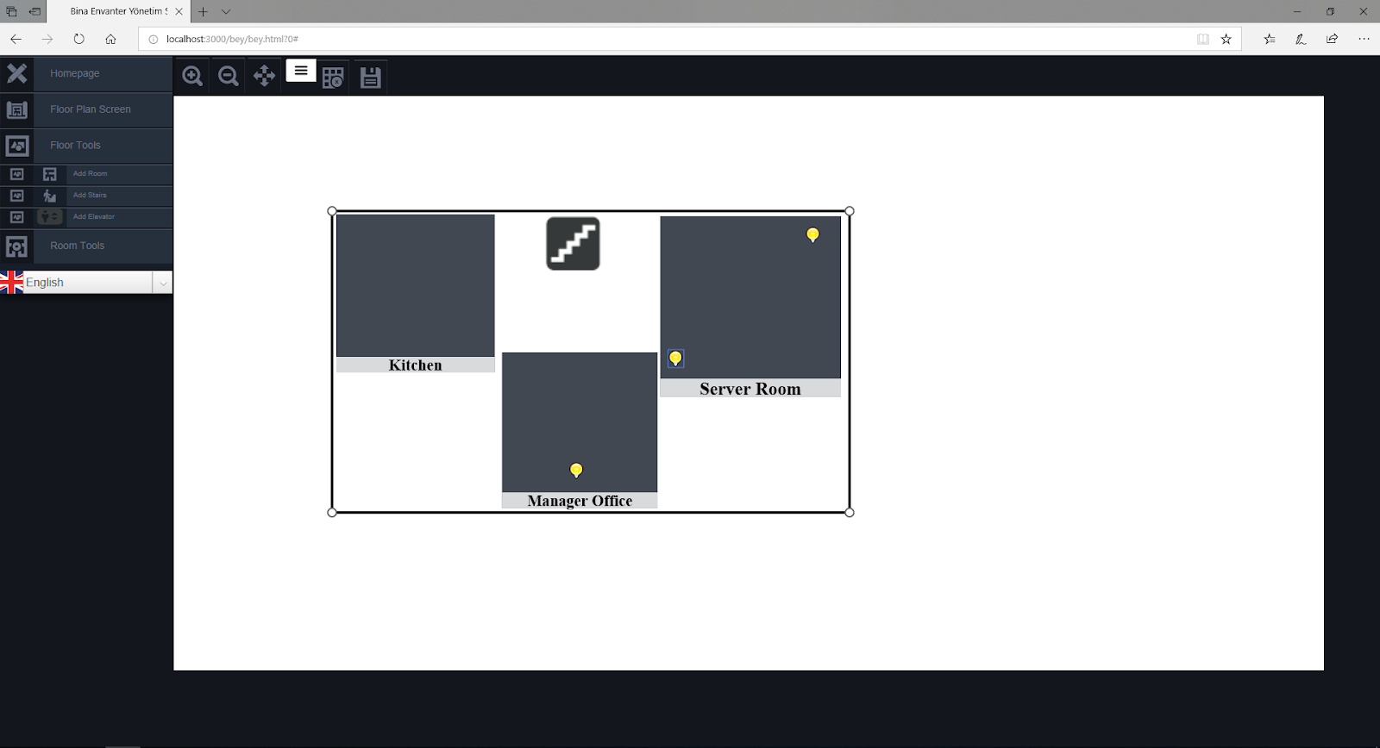

Gerçekleşen çıktıları belirtiniz :

Proje Adı | GAMMA – Geliştirilmiş Akıllı Mekanlar için Mühendislik Araçları
Proje Numarası | 1710201
İş Paketi No/Adı | 6 /TİCARİLEŞTİRME VE YAYGINLAŞTIRMA
Başlama-Bitiş Tarihi | 01/06/2017 – 30/11/2018 | Süresi (Ay) | 18
2018/1. Dönem başındaki durumu özetleyiniz :

Geçmiş dönemde fikri mülkiyet ve yaygınlaştırma, yurt içi ve yurt dışı olmak üzere patent ve patent başvuruları incelendi,iş birliği ve ticarileştirme adı altında Fibaro’nun Ankara temsilciliği kapsamında , projeyi yaygınlaştırma ve ticarileştirme adı altında faaliyetler yürütüldü. Müşteri segmentasyonu belirlenmiş olup buna göre bir pazarlama stratejisi geliştirildi. Projenin global markalaşma ve katma değerinin artması adına kurumsal görünürlük kazanmaya çalışıldı.

2018/1. Dönemi içinde yapılan çalışmaları açıklayınız :

Bu dönem içerisinde Türkiye’deki ekonomik durgunluk Türk Lirasının değer kaybetmesi nedeniyle yurt içinde ticari anlamda projeyi yayma ve ticarileşme faaliyetleri durgunluk göstermiştir. Bu dönem içerisinde daha çok projenin yurt dışı pazarında yaygınlaştırılması ve ticarileştirilmesi yönünde çalışmalara başlanmıştır, bunun için iş geliştirme departmanımız yurtdışında çeşitli faaliyetlere katılmış, ürünün tanıtım faaliyetlerini gerçekleştirmiştir. Proje için patent araştırmalarına devam edilmiştir.

Gerçekleşen çıktıları belirtiniz :

- PROJE PLANINA UYGUNLUK

ÖNGÖRÜ - GERÇEKLEŞME KARŞILAŞTIRMA TABLOLARI

2.1.1 ADAM-AY KARŞILAŞTIRMA TABLOSU
İş Paketi  No | İş Paketinde Öngörülen Adam-Ay Toplamı | Dönem İçinde Gerçekleşen Adam-Ay Toplamı | İş Paketinde Bu Dönem Dahil Gerçekleşen Birikimli Adam-Ay Toplamı | Gerçekleşmelerdeki Sapma | Sapmanın Gerekçesi
1 | 1,42 | 0,6 | 0,92 | - | -
2 | 4,98 | 3,05 | 5,01 | 0,02 | -
3 | 9,05 | 4,72 | 8,1 | 0,05
4 | 8,42 | 6,32 | 8,35 | 0,07
5 | 8,69 | - | - | - | İş paketi henüz başlamamıştır.
6 | 5,47 | 1,10 | 1,92 | -
TOPLAM | 38,02 | 15,79 | 24,3 | 0

2.1.2 ALET/TEÇHİZAT/YAZILIM ALIMLARI KARŞILAŞTIRMA TABLOSU
AGY101’de M013  Formundaki  Sıra No | Alet/Teçhizat/Yazılım Adı | Alımı Gerçekleşen Dönem | Proje  Önerisindeki  Adet | Alımı Gerçekleşen Adet | Sapmanın Gerekçesi
2 | Crucial 8GB Ballistix Sport LT v1 DDR4 2400  Mhz CL16 1.2V PC Ram BLS8G4D240FSE | 2018/1 | 1 | 3
2 | Exper Xcellerator XC787 Ryzen 7 1700 3.0  GHZ 8 GB 1 TB+128 6 GB GTX1060  Wın10+Office Xcellerator XC787  RC5000011018 | 2018/1 | 1 | 1
14 | ZYXEL CAM3115 Aurora 300MBPS Kablosuz  IP Kamera Cam3115S170F12002492 | 2018/1 | 3 | 1
14 | TP-LINK NC250 300MBPS Kablosuz IP  Kamera NC2502174001R05632 | 2018/1 | 3 | 1
14 | TP LINK NC450 300 MBPS PAN/TILT  Kablosuz IP Kamera NC4502183413000424 | 2018/1 | 3 | 1
1 | LENOVO IdeaPad 520 Core i7 8550U 1.8  GHZ-16 GB RAM-1TB HDD-15.6"-MX150  4GB-W10 81BF00AJTX1S81BF00AJTXPF10W604  1S81BF00AJTXPF0ZG8D7 | 2018/1 | 3 | 2
1 | ASUS UX461UA CORE i7 8550u 1.8GHZ-8GB  RAM-512GB SSD-14"-TOUCH-W10  NOTEBOOK UX461UAE1046TJ1N0CX043583018 | 2018/1 | 3 | 1
2 | Toshiba 3.5" 2TB SATA 3.0 64MB Önbellek  7200Rpm Harddisk  DT01ACA200X76TXMKASTZ5  X76UDA6ASTZ5 | 2018/1 | 1 | 2

2.1.3 MALZEME ALIMLARI KARŞILAŞTIRMA TABLOSU
AGY101  M016  Formundaki  Sıra No | Malzeme  Adı | Malzeme Alımında Cins ve Miktar Olarak Öngörülen Alımdan Sapmaya İlişkin Açıklama | Dönemi | Sapmanın Gerekçesi

2.1.4 DİĞER GİDERLER KARŞILAŞTIRMA TABLOSU

Gider Kaleminin Türü | Gerçekleşme Dönemi | Sapmanın Gerekçesi

2.1.5 İŞ PAKETİ GERÇEKLEŞME TABLOSU
İş Paketi No | Planlanan Başlama –Bitiş Tarihi | Gerçekleşen Başlama –Bitiş Tarihi | Planlanan  Süre  (Ay) | Gerçekleşen  Süre  (Ay) | Sapma  (Ay) | Gerekçesi | Dönem İçinde Çalışılan Süre | Bu Dönem Hariç İş Paketi Gerçekleşme Oranı (%) | Bu Dönem Dahil İş Paketi Gerçekleşme Oranı (%)
1 | 01/06/2017-30/11/2018 | 01/06/2017-… | 18 | 13 | - | - | 6 | %38,88 | %72,22
2 | 01/06/2017-31/05/2018 | 01/06/2017-… | 12 | 7 | 5 |  | 2 | %41,66
3 | 01/09/2017-30/09/2018 | 01/09/2017-… | 13 | 8 | 2 |  | 4 | %30,76
4 | 01/11/2017-30/11/2018 | 01/11/2017-… | 13 | 8 | - | - | 6 | %15,38 | %61,53
5 | 01/07/2018-30/11/2018 | - | 5 | - | - | - | - | %0 | %0
6 | 01/06/2017-30/11/2018 | 01/06/2017-… | 18 | 13 | - | - | 6 | %38,88 | %72,22

2.1.6 ARA ÇIKTILAR KARŞILAŞTIRMA TABLOSU

Çıktının Adı | Planlanan Zaman Aralığı | Gerçekleşen Tarih | Farklılık Veya Sapmaların Gerekçesi
İlerleme Raporu 1 | 30.9.2017 | 30.9.2017 | -
Sistem Analizi ve Senaryolar Dokümanı | 30.9.2017 | 30.9.2017 | -
Gereksinim Analizi Dokümanı | 30.9.2017 | 30.9.2017 | -
Referans Sistem Mimarisi Dokümanı | 30.9.2017 | 30.9.2017 | -
Ticarileştirme Planı | 31.7.2017 | 31.7.2017 | -
Yaygınlaştırma Planı | 31.7.2017 | 31.7.2017 | -
Proje ve Ürün Web siteleri | 31.7.2017 | 31.7.2017 | -
Yaygınlaştırıcı Materyaller | 31.7.2017 | 31.7.2017 | -
İlerleme Raporu 2 | 28.02.2018 | 28.02.2018

PROJE DEĞİŞİKLİK BİLDİRİMİ

- Proje faaliyetlerine ilişkin kapsam değişikliği :

Bu dönem içerisinde Sistem Analizi ve Senaryolar , Gereksinim Analizi dökümanları müşterilerine göre güncellenmiş olup, bu değişimler GAMA uygulamasının referans mimarisine de yansımıştır.
Proje tarihi
2. Kapsam değişikliği olmadan süre ve bütçe değişikliği :
1. Süre değişikliği

2. Kaynak/bütçe değişikliği

- PROJENİN AR-GE KAZANIMLARI

3.1
Projede gerçekleşen Ar-Ge kazanımlarını yazınız.

Bu proje akıllı binalar ve ortam başlıkları kapsamında olup, bina içi kullanılan cihazların herhangi insani bir müdahale olmaksızın otomatik olarak çevredeki koşullara göre çalışması ve hizmet sağlaması, daha güvenilir, sistematik, kolay kullanılır ve elverişli bir ortam yaratılması amaçlanmaktadır. GAMA projesi çevredeki çoğu koşulu kontrol ederek (enerji kullanımı ısıtma sistemi kontrolü, hava akımı, karbon salınım kontrolü vb ) çevrede bulunan insanlara konforlu ve ferah bir ortam sağlama bu sayede hem enerji tasarrufu sağlama, hem de maliyeti minimize etme amacındadır. Ortamdaki kullanılan farklı sistemlerin birbirine olan bağlımlılıklarının minimize edilmesi sağlanılarak , bir cihazda gerçekleşen karşılabilecek soruna karşı akıllı sistemler sayesinde hızlı bir müdahale ortamı sağlanması amaçlanmktadır.
- EK BİLGİ

4.1
1. Projede alınan danışmanlık ve rutin olmayan mühendislik ve geliştirme faaliyetlerine konu hizmet alımları ile ilgili üniversite, yurt içi Ar-Ge kuruluşu, kişi ve özel firmalarla yapılan sözleşmelerin kopyasını dönem raporunun sonuna ekleyiniz. Projeye yeni katılan personelin özgeçmişleri de dönem raporunun sonuna eklenmelidir.

2. Yukarıdaki bölümlerde yer alan açıklamaları destekleyici rapor, çıktı vb. doküman varsa ekleyiniz.

Projemize bu dönem dahil olan Mesut Öktem ve Tahir Malas’ın TÜBİTAK formatındaki özgeçmişleri bu bölümde sunulmaktadır.

Mesut Öktem CV

Ad Soyad: Mesut Öktem
Projedeki Ünvanı: Uzman Yazılım Mühendisi

Eğitim Durumu:
1.Lisans, Erciyes Üniversitesi, Bilgisayar Mühendisliği, 2009-2012
2.Önlisans, Hacettepe Üniversitesi, Bilgisayar Teknolojisi ve Programlama, 2006-2008

İş Deneyimi:
1.Kıdemli Yazılım Geliştirme Mühendisi, ERSTE Yazılım, 2017-şu an.
2.Kıdemli Yazılım Geliştirme Mühendisi, Bor Yazılım, 2012-2017.

Sahip Olunan Beceriler:

Ruby (on Rails)
Objective-C, Swift (iOS Programming)
iOS Mobile Device Management
PHP (Cake – MVC Framework)
C#
ASP .NET
Javascript, ReactJS, Leaflet, Electron, Apache AVRO, Nodejs
HTML, Ajax,JQuery, XML, SQL
MS SQL, MySQL, PostgreSQL, ORACLE
OOP
Linux (Bash)
XCode, Visual Studio, Ruby Mine, Zend Studio
C, C++

Tahir Malas CV

Ad Soyad: Tahir Malas
Projedeki Ünvanı: Uzman Yazılım Mühendisi

Eğitim Durumu:
1.Doktora, Elektrik-Elektronik Mühendisliği, Bilkent Üniversitesi 2010
2.Yüksek Lisans, Bilgisayar Mühendisliği, Bilkent Üniversitesi 2004
3.Lisans. Elektrik-Elektronik Mühendisliği, Orta Doğu Teknik Üniversitesi 2000

İş Deneyimi:
1.Kıdemli Yazılım Mühendisi, ERSTE Yazılım Nisan 2018 – şu an.
2.Kıdemli Yazılım Mühendisi, Likom Yazılım Ocak 2018 – Mart 2018
3.Araştırmacı, UMRAM, Bilkent Üniversitesi Eylül 2012 – Eylül 2016
4.Doktora Sonrası Araştırmacı, Minnesota Üniversitesi Eylül 2011 – Eylül 2012
5.Doktora Sonrası Araştırmacı, Texas Austin Üniversitesi Mart 2010 – Eylül 2011
6.Asistan, Bilkent Üniversitesi Ocak 2004 – Mart 2010
7.Asistan, Bilkent Üniversitesi Eylül 2001 – Ocak 2004
8.AR-GE Mühendisi, ASELSAN, Ankara, Turkey Eylül. 2009 – Eylül. 2001

Sahip Olunan Beceriler:
•Profesyonel Programlama (Python, Matlab, Fortran, C, C++, Java)
•Paralel programlama (MPI ve OpenMP)
•Linux ve Unix sistem adminliği

Son Üç Yıldaki Yayın, Patent:
Dergi Makaleleri
[1] T. Malas, Çağdaş Oto, Oktay Algın, Samat Turdumamatov, Hamza Ergüder, İrem Ergin, “Heating Effects of a 3T Birdcage Whole Body Coil on Anesthetized Sheep”, submitted to MRM.
[2] T. Malas, F. Wei, and A. Yilmaz, “Scalable Near-Field Preconditioning of the Adaptive Integral Method Accelerated Bioelectromagnetic Simulations”, in preparation.
[3] T. Malas and L. Gürel, “Schur complement preconditioners for surface integral-equation formulations of dielectric problems solved with the multilevel fast multipole algorithm,” accepted, SIAM J. Scientific Computing, vol. 33, no. 5, pp. 2440–2467, 2011.
[4] T. Malas and L. Gürel, “Iterative Schur complement preconditioners for the simulation of dielectric problems in computational electromagnetics,” submitted to SIAM J. Scientific Computing, 2011.
[5] L. Gürel and T. Malas, “Iterative near-field (INF) preconditioner for the multilevel fast multipole algorithm,” SIAM J. Scientific Computing, vol. 32, no. 4, pp. 1929–1949, 2010.
[6] Ö. Ergül, T. Malas, and L. Gürel, “Analysis of a perforated photonic-crystal problem with MLFMA and an approximate Schur complement preconditioner,” IEEE J. Lightw. Technol., vol. 29, no. 6, pp. 888-897, Mar. 2011.
[7] Ö. Ergül, T. Malas, and L. Gürel, “Solutions of Large-Scale Electromagnetics Problems Using an Iterative Inner-Outer Scheme with Ordinary and Approximate Multilevel Fast Multipole Algorithms,” Prog. In Electromagn. Res., vol. 106, 203-223, 2010.
[8] Ö. Ergül, A. Ünal, T. Malas, and L. Gürel, “Fast and accurate analysis of large metamaterial structures using the multilevel fast multipole algorithm”, Prog. Electromagn. Res., PIER 95, pp 179-198, 2009.
[9] T. Malas and L. Gürel, “Accelerating the multilevel fast multipole algorithm with the sparse-approximate-inverse (SAI) preconditioning,” SIAM J. Scientific Computing, vol. 31, no. 3, pp. 1968-2004, 2009.
[10] T. Malas and L. Gürel, “Incomplete LU preconditioning with multilevel fast multipole algorithm for electromagnetic scattering,” SIAM J. Scientific Computing, vol. 29 , no. 4, pp. 1476-1494, 2007.
[11] Bora Uçar, Cevdet Aykanat, Mustafa Ç. Pinar, and T. Malas. “Parallel image restoration using surrogate constraint methods.” J. Parallel Distrib. Comput., vol. 67, no. 2, pp. 186-204, 2007.
Konferans Yayınları
[12] Serkan Acikgoz, Turker Celepcikay, and Tahir Malas, “Investigation of Magnetic Resonance Birdcage Coils Using 2D Finite Difference and Finite Element Methods”, URSI-TR 2016, Eylül. 2016.
[13] Hamza Erguder, Samat Turdumamatov, Muhammed Ergul, Ceylin Gamze Sunger, Havva Sumeyye Turker, Cagdas Oto, “Assessment of Specific Absorption Rate and Temperature Increase in Anatomical Sheep Models due to a 3 T MRI Body Coil.” Progress In Electromagnetics Research Symposium (PIERS), Prag, July 2015.
[14] T. Malas, F. Wei, J. Massey, C. S. Geyik, and A. E. Yılmaz, “Application of AIM to High-Resolution Bioelectromagnetics Simulations,” 27th International Review of Progress in Applied Computational Electromagnetics., Williamsburg, VA, Mar. 2011.
[15] T. Malas and A. E.Yılmaz, “Near-field preconditioners for large-scale AIM-accelerated bioelectromagnetics simulations,” Proc. USNC/URSI Rad. Sci. Meet., July 2011.
[16] T. Malas, F. Wei, J. Massey, C. S. Geyik, and A. E.Yılmaz, “High-fidelity bioelectromagnetics analysis with volume integral equations: AIM acceleration, parallelization, and preconditioning,” Workshop on Advanced Techniques in Computational Electromagnetics, Glasgow, UK, June 2011.
[17] T. Malas and L. Gürel, “Iterative Solution of Dielectric Waveguide Problems via Schur Complement Preconditioners,” 2009 IEEE International Symposium on Antennas and Propagation and 2010 USNC/URSI National Radio Science Meeting, Toronto, Ontario, Canada, July 2010.
[18] Ö. Ergül, T. Malas, S. Kılınç, S. Sarıtaş, and L. Gürel, "Analysis of photonic-crystal problems with MLFMA and approximate Schur preconditioners," Computational Electromagnetics Workshop (CEM’09), Izmir, Turkey, July 2009.
[19] T. Malas and L. Gürel, "Approximate Schur preconditioners for efficient solutions of dielectric problems formulated with surface integral equations," Computational Electromagnetics Workshop (CEM’09), Izmir, Turkey, July 2009.
[20] T. Malas and L. Gürel, “Effective parallelization of the sparse-approximate-inverse preconditioner for the solution of large-scale integral-equation problems,” 2009 IEEE International Symposium on Antennas and Propagation and 2009 USNC/URSI National Radio Science Meeting, Charleston, South Carolina, USA, June 2009.
[21] T. Malas and L. Gürel, “An effective preconditioner based on the Schur complement reduction for integral-equation formulations of dielectric problems,” 2009 IEEE International Symposium on Antennas and Propagation and 2009 USNC/URSI National Radio Science Meeting, Charleston, South Carolina, USA, June 2009.
[22] Ö. Ergül, T. Malas, Ç. Yavuz, A. Ünal, and L. Gürel, "Computational Analysis of Complicated Metamaterial Structures Using MLFMA and Nested Preconditioners,” European Conference on Antennas and Propagation (EuCAP 2007), Edinburgh, UK, Nov. 2007.
[23] T. Malas, Ö. Ergül and L. Gürel, "Effective Preconditioners for Large Integral-Equation Problems,” European Conference on Antennas and Propagation (EuCAP 2007), Edinburgh, UK, Nov. 2007.
[24] T. Malas and L. Gürel, " Solution of Large EFIE Problems via Preconditioned Multilevel Fast Multipole Algorithm,” European Conference on Antennas and Propagation (EuCAP 2007), Edinburgh, UK, Nov. 2007.
[25] Ö. Ergül, T. Malas, A. Ünal, L. Gürel "Solutions of Large Integral-Equation Problems with Preconditioned MLFMA,” 37th European Microwave Conference (EuMC), Munich, Germany, Oct. 2007.
[26] Ö. Ergül , T. Malas, and L. Gürel, "Solution of Extremely Large Integral-Equation Problems," International Conference on Electromagnetics in Advanced Applications (ICEAA 07), Torino, Italy, Eylül. 2007.
[27] T. Malas and L. Gürel, "Incomplete LU preconditioning for the electric-field integral equation,” European Conference on Antennas and Propagation (EuCAP 2006), Nice, France, Nov. 2006.
[28] L. Gürel, T. Malas, and Ö. Ergül, " Preconditioning the MLFMA solution of EFIE with nested flexible iterative solvers,” SIAM Conference on Computational Science and Engineering, .Costa Mesa, California, USA, Feb. 2007.
[29] L. Gürel, Ö. Ergül, and T. Malas, “Solutions of large integral-equation problems with parallel preconditioned MLFMA,” The 23rd International Review of Progress in Applied Computational Electromagnetics (ACES 2007), Verona, Italy, March 2007.
[30] L. Gürel, T. Malas, and Ö. Ergül, “Efficient preconditioning strategies for the multilevel fast multipole algorithm,” PIERS 2007 Progress in Electromagnetics Research Symposium, Beijing, China, pp. 1620-1624, March 2007.
[31] T. Malas, Ö. Ergül, and L. Gürel, "Approximate MLFMA as an efficient preconditioner," 2007 IEEE International Symposium on Antennas and Propagation, Honolulu, Hawai'i, USA, June 2007.
[32] L. Gürel, Ö. Ergül, and T. Malas, “Parallel MLFMA solution of large integral-equation problems,” in Turkish, URSI-Turkey 2006 Scientific Symposium, Ankara, Turkey, pp. 31-33, Eylül. 2006.
[33] L. Gürel, Ö. Ergül, T. Malas, and A. Ünal, “Preconditioned parallel MLFMA solution of metamaterial structures,” PIERS 2006 Progress in Electromagnetics Research Symposium, Tokyo, Japan, Aug. 2006.
[34] T. Malas and L. Gürel, "Incomplete LU preconditioning strategies for MLFMA," 2006 IEEE AP-S International Symposium and USNC/URSI National Radio Science Meeting and AMEREM Meeting, Albuquerque, New Mexico, USA, July 2006.
[35] L. Gürel and T. Malas, "Variable preconditioning with nested iterations employing MLFMA," 2006 IEEE AP-S International Symposium and USNC/URSI National Radio Science Meeting and AMEREM Meeting, Albuquerque, New Mexico, USA, July 2006.
[36] L. Gürel, Ö. Ergül, and T. Malas, “Preconditioned iterative solution of the combined-field integral equation with the MLFMA,” PIERS 2005 Progress in Electromagnetics Research Symposium, Hangzhou, China, Aug. 2005.
[37] L. Gürel and T. Malas, "Algebraic properties of preconditioned dense linear systems arising in computational electromagnetics,” SIAM Conference on Computational Science and Engineering, Orlando, Florida, USA, Feb. 2005.

B. YEMİNLİ MALİ MÜŞAVİRLİK PROJE HARCAMALARI DEĞERLENDİRME VE TASDİK RAPORU (AGY500)

AGY301 içinde, Uygulama Esasları ve Mali Rapor Hazırlama Kılavuzuna göre yeminli mali müşavir tarafından hazırlanan AGY500 raporu (ekinde Gider Formları ile birlikte) bulunmalıdır.

C. PROJE SONUÇ RAPORU (AGY 351) (PROJENİN SON DÖNEMİNDE)

Projenin son döneminde AGY351 proje sonuç raporu PRODİS üzerinden elektronik olarak doldurulmalıdır.

